**Лабораторная работа №3**

**ПОСТРОЕНИЕ МОДЕЛЕЙ ПРЕДМЕТНОЙ ОБЛАСТИ С ИСПОЛЬЗОВАНИЕМ CASE-СРЕДСТВ**

**Цель работы:** Создание функциональную модель системы в нотации IDEF0

Вариант 14: Равзвлечения

**Результат:** Для создания функциональной модели был выбран процесс «Просмотреть фильм в кинотеатре».

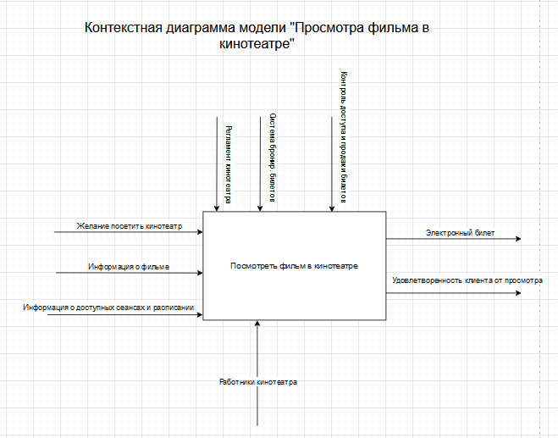

Рисунок 1 – Контекстная диаграмма модели

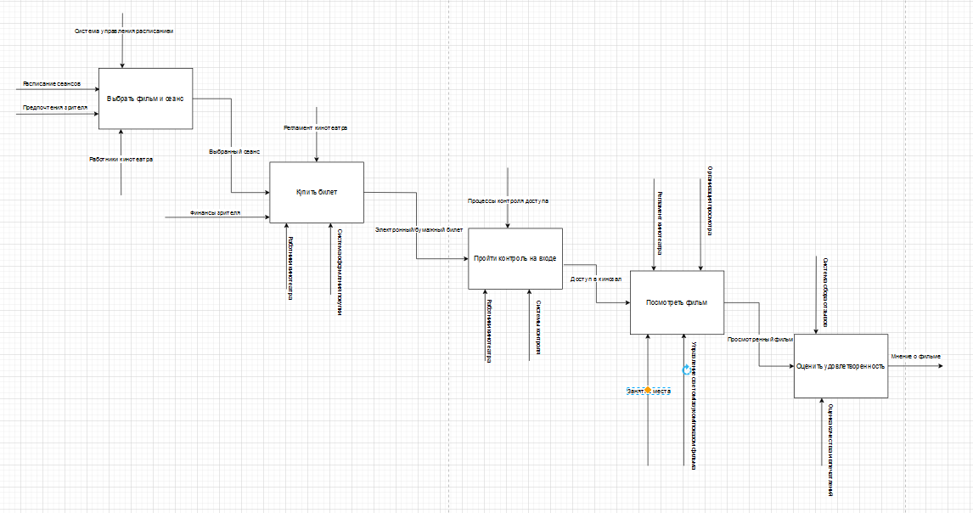

Рисунок 2 – Диаграмма декомпозиции процесса